EVALUER L’ORAL
20

15

10

5

1

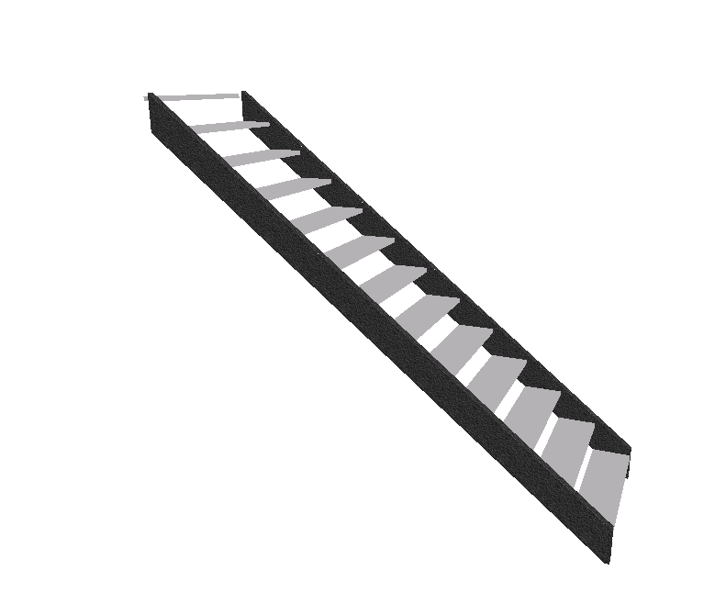
Attitude positive :  - Bonne implication et dynamisme  Posture adaptée :  - Bonne position face à l’auditoire  - Regard dirigé vers l’auditoire | Belles qualités d’expression:  - Bonne position de la voix (audibilité, débit correct, ton expressif, bonne articulation, phrases bien construites)  - Bel effort pour se détacher des notes et pour éviter de réciter le texte | Bonne transmission des informations :  - Explications formulées de façon claires et concises  - Bonnes réponses face aux questions
++ | + | +
 |  | -
 | - | +
 |  | -
+ | + | +
 |  | -
 | - | +
 |  | -
- | + | +
 |  | -
 | - | +
 |  | -

Cette grille d’évaluation est destinée à une évaluation de la prestation orale en tant que telle (choix volontaire d’évaluer que la forme, sans tenir compte du contenu de l’exposé). Le choix de la hiérarchie des critères est modifiable en fonction des choix pédagogiques de chacun.
Cette grille peut être utilisée par l’enseignant ou par des élèves « évalueurs» ou en auto-évaluation.

